**项目需求书**

**一、总则**

1、项目及范围为：中山市中医院利器盒采购项目。

2、交货地点：中山市中医院

3、供货期限：二年。

4、本项目为协议供货，采购人按需采购,项目清单中的参考数量只是一个预计用量。

**二、项目清单**

|  |  |  |  |  |  |
| --- | --- | --- | --- | --- | --- |
| 序号 | 品名 | 规格型号 | 材质 | 单位 | 参考数量 |
| 1 | 纸质利器盒 | 5升 | 纸质、聚乙烯 | 个 | 3000 |
| 2 | 纸质利器盒 | 10升 | 纸质、聚乙烯 | 个 | 102000 |
| 3 | 纸质利器盒 | 20升 | 纸质、聚乙烯 | 个 | 4000 |
| 4 | 塑料利器盒 | 1升圆形 | 塑料聚丙烯（pp） | 个 | 7000 |
| 5 | 塑料利器盒 | 3升圆形 | 塑料聚丙烯（pp） | 个 | 17000 |
| 6 | 塑料利器盒 | 5升方形 | 塑料聚丙烯（pp） | 个 | 9000 |
| 备注：“品名”统一为利器盒，作为医疗废物利器盛装盒使用，响应供应商提供的货物名称与项目需求书货物名称不尽相同时，以技术参数为准，执行《医疗废物专用包装袋、容器和警示标志标准》（HJ421-2008）相关标准。 | | | | | |

**三、质量要求**

1. **塑料利器盒标准：**
   * 1. 塑料利器盒整体为硬质塑胶材料制成，桶身光滑耐磨，做工精细无毛刺，耐高温，防老化，封闭性好，且防刺穿，以保证在正常情况下，利器盒内盛装物不撒漏，并且利器盒一旦被封口，在不破坏的情况下无法被再次打开。
     2. 满盛装量的利器盒从1.2m高处自由跌落至水泥地面，连续3次，不会出现破裂、被刺穿等情况。
     3. 利器盒的颜色为淡黄，盒子明显位置应印制警示标志和警告语，符合《医疗废物专用包装袋、容器和警示标志标准》（HJ421-2008）相关要求，如下图：

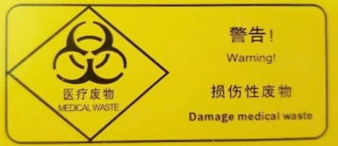

|  |  |
| --- | --- |
| **警示标志的颜色和规定** | |
| 菱形边框 | 黑色 |
| 背景色 | 淡黄（GB/T3181中的Y06） |
| 中英文文字 | 黑色 |
| 感染性标志 | 高度最小2.5cm |
| 中文文字 | 高度最小0.5cm |
| 英文文字 | 高度最小0.3cm |
| 警示标志 | 最小6.0cm×6.0cm |

* + 1. 圆形利器盒为旋转盖设计，密封性好，左右选择顶盖上的旋转盘，可开启或闭合利器盒。旋转盘关闭锁死后，无法再次打开。
    2. 方形利器盒为立式翻盖设计，密封性好。盖子可上下掀起，掀起后盖子能立起不倒。使用完毕后，把盖子下翻扣紧，无法再次打开。

**（二）纸质利器盒标准：**

* + 1. 纸质利器盒由内和外包装盒及黄色聚乙烯塑料袋构成，内盒高度不低于外包装的90%。
    2. 满盛装量的利器盒从1.2M高处自由跌落致水泥地面,连续3次，不会出现破裂，被刺穿等情况。
    3. 纸质利器盒的颜色为淡黄，盒子明显位置应印制警示标志和警告语，符合《医疗废物专用包装袋、容器和警示标志标准》（HJ421-2008）相关要求，如下图：

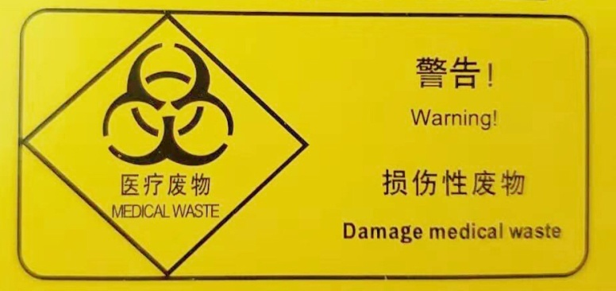

|  |  |
| --- | --- |
| **警示标志的颜色和规定** | |
| 菱形边框 | 黑色 |
| 背景色 | 淡黄（GB/T3181中的Y06） |
| 中英文文字 | 黑色 |
| 感染性标志 | 高度最小2.5cm |
| 中文文字 | 高度最小0.5cm |
| 英文文字 | 高度最小0.3cm |
| 警示标志 | 最小6.0cm×6.0cm |

* + 1. 利器盒需配有封箱标签，标签至少包括科室、封箱时间等内容。

**四、项目要求**

1、供应商收到送货通知后，应及时安排送货。急需货物48小时内送到，一般货物72小时送到，节假日及法定假日照常配送。

2、交货地点：中山市中医院使用科室。

3、按双方确认发现质量有问题，由供应商在7天内更换全新货物。

4、货物质量保证期为：不少于1年。

**五、验收与结算**

1、验收方式: 按出厂技术标准或相关国家标准为依据。

2、本项目按月结算。供应商于每月 10 号前将上一月份经验收合格的货物签收单和有效发票给到采购人，采购人于60个自然日内支付相关货款。

采购需求调查表

**一、价格调查表**

|  |  |  |  |  |  |  |  |
| --- | --- | --- | --- | --- | --- | --- | --- |
| 序号 | 品名 | 规格型号 | 材质 | 单位 | 参考数量 | 单价(元） | 总价(元） |
| 1 | 纸质利器盒 | 5升 | 纸质、聚乙烯 | 个 | 3000 |  |  |
| 2 | 纸质利器盒 | 10升 | 纸质、聚乙烯 | 个 | 102000 |  |  |
| 3 | 纸质利器盒 | 20升 | 纸质、聚乙烯 | 个 | 4000 |  |  |
| 4 | 塑料利器盒 | 1升圆形 | 塑料聚丙烯（pp） | 个 | 7000 |  |  |
| 5 | 塑料利器盒 | 3升圆形 | 塑料聚丙烯（pp） | 个 | 17000 |  |  |
| 6 | 塑料利器盒 | 5升方形 | 塑料聚丙烯（pp） | 个 | 9000 |  |  |
| 含税合计： | | |  | | | | |
| 备注：“品名”统一为利器盒，作为医疗废物利器盛装盒使用，响应供应商提供的货物名称与项目需求书货物名称不尽相同时，以技术参数为准，执行《医疗废物专用包装袋、容器和警示标志标准》（HJ421-2008）相关标准。 | | | | | | | |

**二、技术要求反馈意见**

|  |  |
| --- | --- |
| 调查项 | 供应商可以在下框选择对应是或否标“√”； |
| 塑料利器盒的质量要求是否合理？ | 是： 否： |
| 塑料利器盒质量执行标准是否正确？ | 是： 否： |
| 纸质利器盒的质量要求是否合理？ | 是： 否： |
| 纸质利器盒质量执行标准是否正确？ | 是： 否： |
| 对本项目其他建议（如有可增加附件） | 是： 否： |

**三、商务要求反馈意见**

|  |  |
| --- | --- |
| 调查项 | 供应商可以在下框选择对应是或否标“√”； |
| 供货时间是否合理？ | 是： 否： |
| 质量保证期是否合理？ | 是： 否： |
| 结算方式、结算时间是否合理？ | 是： 否： |
| 对本项目其他建议（如有可增加附件） | 是： 否： |